О нелёгкой жизни моей бабушки
Новикова Татьяна, ученица 6 Б класса
МБОУ «Солнцевская средняя
общеобразовательная школа»
Исилькульского района
Омской области

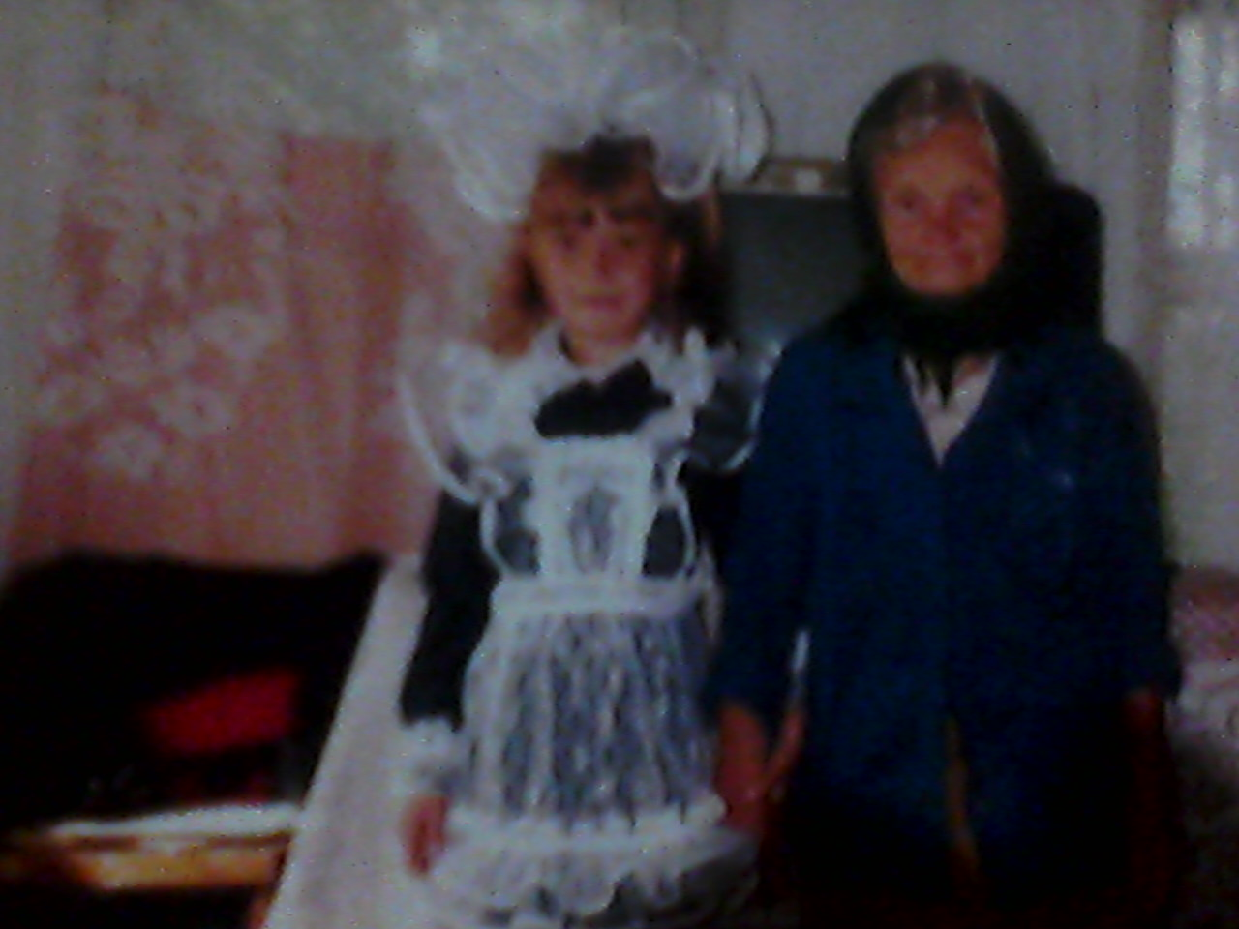Я хочу рассказать о своей бабушке, которая очень любила меня и баловала. На фотографии мой первый школьный день, баба Саша держит меня за руку и мне совсем не страшно. Два года назад её не стало, а я так много не успела у неё расспросить, так как не догадалась написать о ней раньше.
Моя бабушка Новикова Александра Ивановна родилась 18 ноября 1924 года в деревне Павличево Мячинского района Вологодской области. У неё было четыре младшие сестры и старший брат. Жили они на хуторе, занимались подсобным хозяйством, заготавливали грибы, ягоды.
После Финской войны освободились территории, их переселили в большое село, оставленное финнами. Там мать и отец бабушки стали работать в колхозе. У них было всё замечательно: счастливая большая семья, большой дом, лошадь, две коровы.
Когда в 1941 году началась война, бабушке было 17 лет. Её брата, Новикова Николая Ивановича, забрали на фронт. Ему было всего 19 лет, он был весёлым, красивым парнем. На фронте он был сапёром, и 17 августа 1943 года он погиб.
Фронт быстро приближался. Однажды людям сказали, чтобы они брали только всё самое необходимое: одежду, документы и еду. И ещё сказали, что они вернутся где-то через недельку-другую. Но оказалось, что уехали навсегда... Бабушка с родителями и сестрами поехали на повозке в сторону Ленинграда. Пока они ехали, обоз часто бомбили фашисты, по ним стреляли с самолётов. Во время этих обстрелов люди бросали лошадей и бежали в лес, чтобы укрыться от бомбёжек. Всем было очень страшно. Бабушка видела, как погибали мирные жители. Вскоре выяснилось, что их село заняли фашисты, и возвращаться им некуда. В Ленинграде их переправили через Ладожское озеро, а затем поездом эвакуировали в Сибирь. Они приехали в Омскую область, в совхоз № 13.
Их отец работал на оборонном танковом заводе в Омске, дома появлялся редко. Сестрёнки окончили по 2 класса и вынуждены были работать, так как денег семье не хватало. Очень трудно было с продуктами. Весной бабушка вместе со своими сёстрами ходили по полям и собирали оставшиеся колоски, замершую картошку. Это нужно было делать осторожно, так как за это строго наказывали, могли даже посадить в тюрьму. Особенно тяжело было зимой, не хватало хлеба. Тогда их маме приходилось ходить по ближайшим сёлам и менять те вещи, которые удалось привезти с собой, на продукты. Летом спасали грибы, ягоды, огороды, в речке ловили рыбу. Как бы ни было тяжело, все терпели ждали Победу. 9 мая 1945 года счастью людей не было предела!
После войны жизнь постепенно налаживалась. Все очень старались восстановить разрушенное, много работали на благо Родины. Так всю жизнь потом и трудилась моя добрая скромная бабушка. Она вырастила единственного сына, моего папу, потом помогала нянчить меня, свою единственную внучку. Несмотря на свою нелёгкую жизнь, она не стала чёрствой. Баба Саша дарила всегда доброту и ласку нам, её близким. Я буду помнить и любить её всегда!

